Содержание

1. Заключение о результатах публичных слушаний в сельском поселении Сергиевск муниципального района Сергиевский Самарской области по обсуждению проекта актуализированной схемы теплоснабжения сельского поселения Сергиевск муниципального района Сергиевский Самарской области на 2023-2033 годы (актуализация на 2027год) от "07" мая 2025 г…………………………………………………..3

2. Приказ департамента по недропользованию по Приволжскому федеральному округу г. Нижний Новгород
№152 от 07 мая 2026 года «Об изъятии земельного участка для государственных нужд в связи с осуществлением пользования недрами»………..3

3. Заключение о результатах публичных слушаний в сельском поселении Сургут муниципального района Сергиевский Самарской области по обсуждению актуализации схемы теплоснабжения сельского поселения Сургут муниципального района Сергиевский Самарской области с 2022 по 2033 годы (актуализация на 2027г.) от "06" мая 2026 г…………………………………………………………………………………………….4

Заключение о результатах публичных слушаний
в сельском поселении Сергиевск муниципального района Сергиевский Самарской области
по обсуждению проекта актуализированной схемы теплоснабжения сельского поселения Сергиевск
муниципального района Сергиевский Самарской области на 2023-2033 годы (актуализация на 2027год) от "07" мая 2025 г.

1. Дата проведения публичных слушаний – с 07.04.2026 по 06.05.2026 год.
2. Место проведения публичных слушаний – 446540, Самарская область, муниципальный район Сергиевский, с. Сергиевск, ул.Г.Михайловского, д.27.
3. Основание проведения публичных слушаний: Постановление Главы сельского поселения Сергиевск муниципального района Сергиевский Самарской области № 3 от 07.04.2026 года «О проведении публичных слушаний по проекту актуализированной схемы теплоснабжения сельского поселения Сергиевск муниципального района Сергиевский на 2023-2033 годы. (актуализация на 2027год)
4. Вопрос, вынесенный на публичные слушания – проект актуализированной схемы теплоснабжения сельского поселения Сергиевск муниципального района Сергиевский Самарской области на 2023-2033 годы. (актуализация на 2026год)
5. "15" апреля 2026 года по адресу: 446540, Самарская область, муниципальный район Сергиевский, с. Сергиевск, ул. Г.Михайловского, д.27.
проведено собрание участников публичных слушаний по вопросам публичных слушаний, в котором приняли участие 2(два) человека.
6. Мнения, предложения и замечания по актуализированной схеме теплоснабжения сельского поселения Сергиевск муниципального района Сергиевский Самарской области на 2022-2033 годы (актуализация на 2027год) внесли в протокол публичных слушаний, – 1(один) человек.
7. Обобщенные сведения, полученные при учете мнений, выраженных жителями поселения и иными заинтересованными лицами по вопросам, вынесенным на публичные слушания:
7.1. Мнения о целесообразности и типичные мнения, содержащие положительную оценку по вопросам публичных слушаний высказали - 1 (один) человек.
7.2. Мнения, содержащие отрицательную оценку по вопросу публичных слушаний, не высказаны.
7.3. Замечания и предложения по вопросам публичных слушаний, не высказаны.
8. По результатам рассмотрения мнений, замечаний и предложений участников публичных слушаний, руководствуясь п. 26 Постановления Правительства РФ от 22.02.2012 года №154 «О требованиях к схемам теплоснабжения, порядку их разработки и утверждения», рекомендуется направить проект актуализированной схемы теплоснабжения сельского поселения Сергиевск муниципального района Сергиевский Самарской области на 2022-2033 годы на утверждение Главе муниципального района Сергиевский Самарской области.
Глава сельского поселения Сергиевск
муниципального района Сергиевский
М.М. Арчибасов

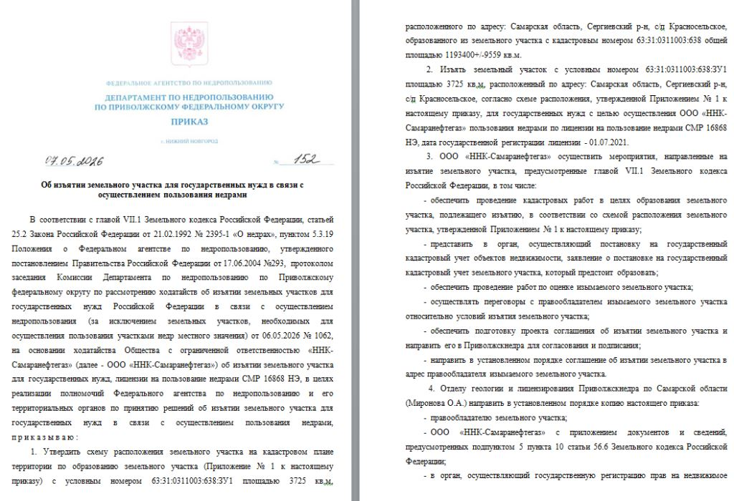

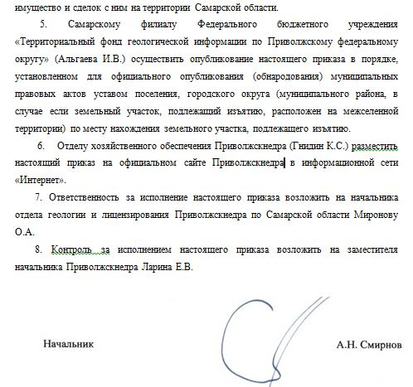

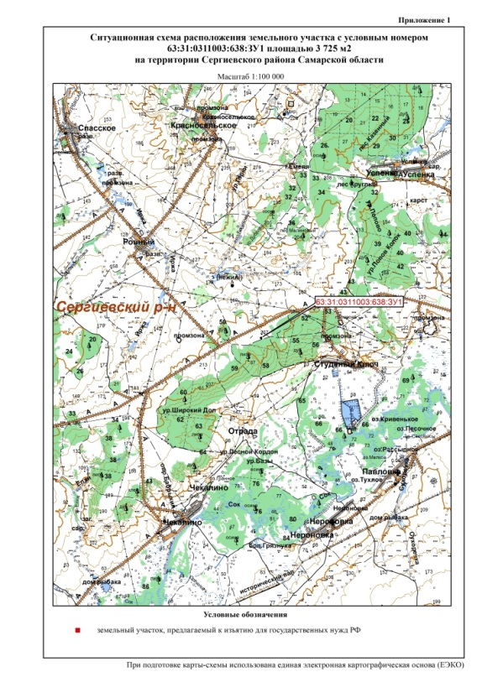

Заключение о результатах публичных слушаний
в сельском поселении Сургут муниципального района Сергиевский Самарской области
по обсуждению актуализации схемы теплоснабжения сельского поселения Сургут муниципального района Сергиевский
Самарской области с 2022 по 2033 годы (актуализация на 2027г.) от "06" мая 2026 г.

1. Дата проведения публичных слушаний – с 07.04.2026 по 06.05.2026 года.
2. Место проведения публичных слушаний – 446551, Самарская область, муниципальный район Сергиевский, п. Сургут, ул.Первомайская, д.12а.
3. Основание проведения публичных слушаний – Постановление Главы сельского поселения Сургут муниципального района Сергиевский Самарской области № 1 от 07.04.2026г. «О проведении публичных слушаний по актуализации схемы теплоснабжения сельского поселения Сургут муниципального района Сергиевский Самарской области с 2022 по 2033 годы (актуализация на 2027 год)».
4. Вопрос, вынесенный на публичные слушания – проект актуализации схемы теплоснабжения сельского поселения Сургут муниципального района Сергиевский Самарской области с 2022 по 2033 годы (актуализация на 2027 год).
5. "15" апреля 2026 года по адресу: 446551, Самарская область, муниципальный район Сергиевский, п. Сургут, ул.Первомайская, д.12а проведено мероприятие по информированию жителей поселения по вопросам публичных слушаний, в котором приняли участие 4 (четыре) человека.
6. Мнения, предложения и замечания по актуализации схемы теплоснабжения сельского поселения Сургут муниципального района Сергиевский Самарской области с 2023 по 2033 годы (актуализация на 2027 год), внесли в протокол публичных слушаний – 1 (один) человек.
7. Обобщенные сведения, полученные при учете мнений, выраженных жителями поселения и иными заинтересованными лицами по вопросам, вынесенным на публичные слушания:
7.1. Мнения о целесообразности и типичные мнения, содержащие положительную оценку по вопросам публичных слушаний высказали - 1 (один) человек.
7.2. Мнения, содержащие отрицательную оценку по вопросу публичных слушаний, не высказаны.
7.3. Замечания и предложения по вопросам публичных слушаний, не высказаны.
8. По результатам рассмотрения мнений, замечаний и предложений участников публичных слушаний рекомендуется утвердить актуализированную схему теплоснабжения сельского поселения Сургут муниципального района Сергиевский Самарской области с 2022 по 2033 годы (актуализация на 2027 год).
Глава сельского поселения Сургут
муниципального района Сергиевский
С.А. Содомов

Соучредители:  - Собрание представителей муниципального района Сергиевский Самарской области;  - Администрации городского, сельских поселений муниципального района Сергиевский Самарской области. | Газета изготовлена в администрации муниципального района Сергиевский Самарской области: 446540, Самарская область, Сергиевский район, с. Сергиевск, ул. Ленина, 22.  Тел: (84655) 2-15-35  Гл. редактор: Л.Н. Мартынова | «Сергиевский вестник»  Номер подписан в печать 08.05.2026г.  в 09:00, по графику - в 09:00.  Тираж 18 экз.  Адрес редакции и издателя: с. Сергиевск,  ул. Ленина, 22.  «Бесплатно»

